**Міністерство освіти і науки, МОЛОДІ І СПОРТУ України**

НАЦІОНАЛЬНИЙ ТЕХНІЧНИЙ УНІВЕРСИТЕТ УКРАЇНИ

“КИЇВСЬКИЙ ПОЛІТЕХНІЧНИЙ ІНСТИТУТ

імені ІГОРЯ СІКОРСЬКОГО”

**Кафедра КЕОА**

**ЗВІТ**

з лабораторної роботи №2  
по курсу «Алгоритмічні мови та програмування – 2»  
на тему «Алгоритми сортування»

Виконав:

студент гр. ДК-62

Гордієнко Я.О

Перевірив:

ст. викладач

Губар В.Г.

Київ – 2017

**Завдання**

Практично визначити час сортування, що затрачений кожним з алгоритмів для сортування масиву. Кожен з алгоритмів реалізувати у вигляді окремої функції

1. Масив заповнити випадковими числами (0-10000). Заповнення організувати у вигляді окремої функції. Результат записати до файлу.

Функції: сортування (3шт) + функції заповнення масиву (випадковими числами, читання з файлу, запису до файлу).

**Блок-схема алгоритму роботи програми**

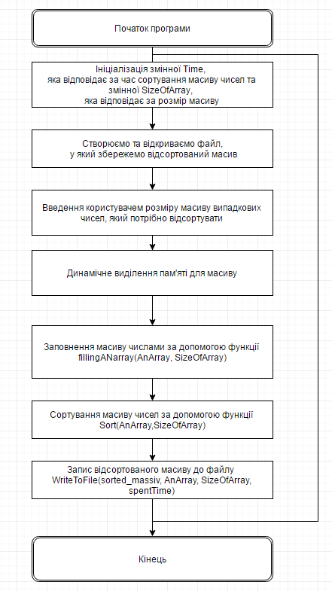

**Посилання на codebase в GitHub репозиторії**

https://github.com/sgubar/2017/tree/master/dk62/Yaroslav%20-_-%20Hordienko/LB2

**Висновки**

Виконуючи цю лабораторну роботу я написав власноруч 3 алгоритми сортування: бульбашка, вибір та вставка. Лише при великій кількості чисел (близько десяти тисяч) стала відчутна різниця в алгоритмах сортування. За допомогою функції часу я визначив, що алгоритм вставки працює найшвидше, хоч навантаження на процесор була незмінною (тест був проведений на AMD A10 7870 extreme edition та на ARM Cortex A-53).